PEMBELAJARAN MENGANALISIS CIRI KEBAHASAAN TEKS NEGOSIASI DENGAN MENGGUNAKAN MODEL PROBLEM BASED LEARNING PADA SISWA KELAS X SMK NEGERI 4 BANDUNG
TAHUN PELAJARAN 2017/2018

Skripsi

Disusun untuk Memenuhi Salah Satu Syarat
Memperoleh Gelar Sarjana Pendidikan
Program Studi Pendidikan Bahasa dan Sastra Indonesia

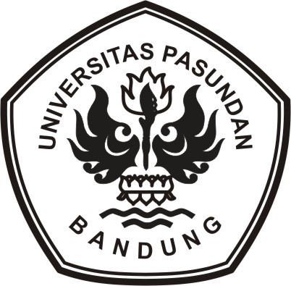

oleh
ADISTI SABILA ADLINA
NIM 145030110

PROGRAM STUDI PENDIDIKAN BAHASA DAN SASTRA INDONESIA FAKULTAS KEGURUAN DAN ILMU PENDIDIKAN
UNIVERSITAS PASUNDAN
BANDUNG
2018
PEMBELAJARAN MENGANALISIS CIRI KEBAHASAAN TEKS NEGOSIASI DENGAN MENGGUNAKAN MODEL PROBLEM BASED LEARNING PADA SISWA KELAS X SMK NEGERI 4 BANDUNG
TAHUN PELAJARAN 2017/2018

oleh
ADISTI SABILA ADLINA
NIM 145030110

LEMBAR PENGESAHAN SKRIPSI

disetujui,
Pembimbing I, | Pembimbing II,
Dr.Dheni Harmaen., M.Sn. NIP 196302121994121001 | Rendy Triandy., M.Pd.  NIPY 15110818
diketahui,

Dekan FKIP Universitas Pasundan, | Ketua Program Studi Bahasa dan Sastra Indonesia,
Dr. H. Dadang Mulyana., M. Si.  NIPY 1510028 | Dr. Titin Nurhayatin., M. Pd. NIP 196403201988032001

Tanggal Lulus:

